وزارة التعليم العالي
- الاسم (بالعربية و الفرنسية)

- اللقب (بالعربية و الفرنسية)

الفوج
- سنة 2 او 3

جامعة محمد الصديق بن يحي جيجل

كلية علوم الطبيعة و الحياة


قسم التعليم الأساسي لعلوم الطبيعة و الحياة

20 ماي 2026
Plant Biology Exam correction
Question 1 Circle the correct answer (one or more possible)
Which of the following is a secretory tissue?  a) Collenchyma  b) Nectary (Nectaire - رحيق) ✅  c) Sclerenchyma  d) Parenchyma | . Hydathodes (Hydathodes - ثغور مائية) are involved in:  a) Pollination  b) Guttation (Guttation - إدماع) ✅  c) Photosynthesis  d) Seed dispersal
. Laticifers (Laticifères - أوعية لبنية) produce:  a) Resin  b) Latex (Latex - لاتكس / عصارة لبنية) ✅  c) Nectar  d) Mucilage | . Resin ducts (Canaux résinifères - قنوات راتنجية) are commonly found in:  a) Grasses  b) Conifers (Conifères - صنوبريات) ✅  c) Legumes  d) Lilies
. Digestive glands (Glandes digestives - غدد هاضمة) are found in:  a) Cactus  b) Carnivorous plants (Plantes carnivores - نباتات آكلة للحشرات) ✅  c) Aquatic plants  d) Desert plants | . The main function of nectar glands (Glandes nectarifères - غدد رحيقية) is:  a) Defense against herbivores  b) Attracting pollinators (Attirer les pollinisateurs - جذب الملقحات) ✅  c) Water absorption  d) Nutrient storage

Question 2 Drow a Secondary Anatomical Structure of a Monocot Stemالبنية التشريحية للساق

لا يوجد جواب

Question 3 give the difference between monocots and dicots
 | Monocotylédones - أحاديات الفلقة | Dicotylédones - ثنائيات الفلقة)
Number of cotyledons | 1 | 2
Vascular bundle arrangement in stem (Tige - ساق) | Many scattered (كثيرة متناثرة) | Few in a ring (قليلة في حلقة)
Leaf venation (Nervation des feuilles - تعرق الأوراق) | Parallel (Parallèle - متوازي) | Reticulate / Net-like (Réticulé - شبكي)
Number of petals البتلات | 3 or multiples of 3 (3 أو مضاعفاتها) | 4, 5 or multiples of 4, 5 (4, 5 أو مضاعفاتها)

Question 4 Fill in the Gaps (Texte à trous - ملء الفراغات)

1. A tissue found at the growing tips of roots and stems:
Answer: Apical meristem (- مرستيم قمي)
2. A tissue responsible for forming the peripheral epidermis (periderm):
Answer: Phellogen / Cork cambium (- فلوجين / كمبيوم فليني)
3. A cell containing a generative nucleus and a vegetative nucleus, surrounded by a thick coat:
Answer: Pollen grain (- حبة لقاح)
5. Consists of an embryo, stored food, and a protective coat:
Answer: Seed (- بذرة)
6. A fruit produced from a flower containing separate carpels arising from one gynoecium:
Answer: Aggregate fruit (- ثمرة متجمعة) (e.g., strawberry, raspberry)

Question 5 Drow a vascullar bundle Structure of a Monocot Stemالبنية التشريحية للحزمة في الساق

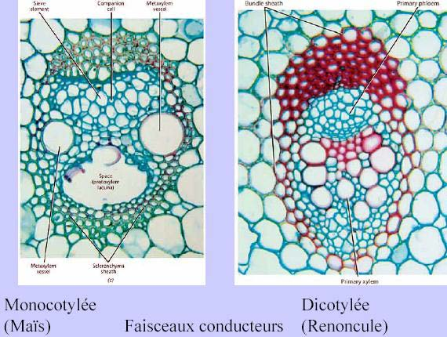
Phloem لحا
Vesselوعا خشب تالي metaxylem
Protoxylem وعاءخشب اول
فراغ
Sclerenchyma سكليرونشيم
Parenchyma برانشيم

